Inštitut za avtizem in sorodne motnje
Klinični oddelek za otroško, mladostniško in razvojno nevrologijo,
Pediatrična klinika Ljubljana

organizirata

mednarodni tečaj
International Training Course

SISTEMI KOMUNIKACIJE S SLIKAMI
PICTURE COMMUNICATION SYSTEMS

Začetni tečaj / Course for Beginners: Junij /June 11-12
Nadaljevalni tečaj/ Advanced Course: Junij /June 13, 2009
Ljubljana, Slovenija
Seminar vodi/led by: Anna Taggart
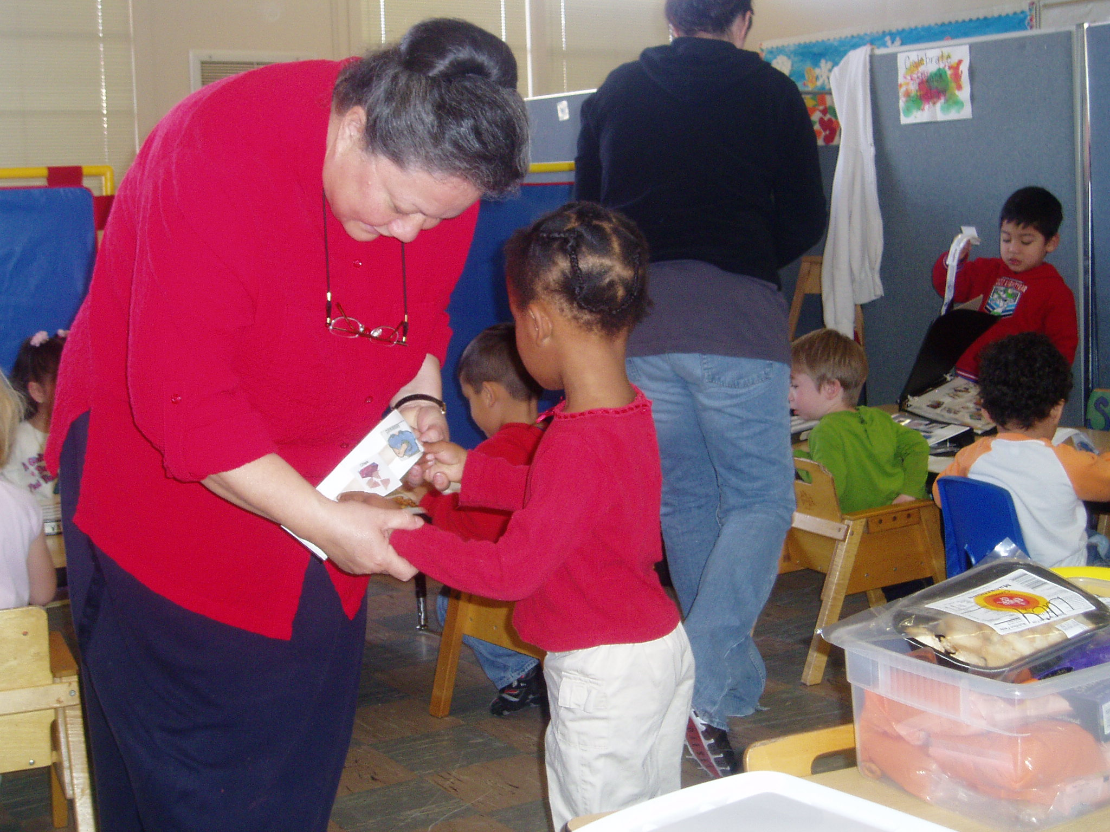

PREDSTAVITEV PREDAVATELJICE/ INTRODUCTION
Anna Taggart je magistrirala iz motenj komunikacije na Missouri State University v ZDA. Ima bogate izkušnje na področju govorne in jezikovne terapije pri otrocih z različnimi razvojnimi motnjami, vključno s spektroavtističnimi. Organizira delavnice za strokovnjake in starše na področju uporabe sistemov komunikacije s slikami, tako v domačem okolju kot v programih vzgoje in izobraževanja. Je predsednica Skupine za motnje govora: mednarodna podpora otrokom, nepridobitne organizacije, katere cilj je izboljšati kakovost življenja za otroke z motnjami na področju jezika in govora po celem svetu.

Anna Taggart received her Masters of Science in Communication Disorders from Missouri State University, USA. She has extensive experience providing pediatric speech and language therapy to children with a variety of disorders, including Autism Spectrum Disorders. Anna has provided instructional workshops to professionals and families on how to apply Picture Communication Systems in the home or classroom. She is the President of Speech Pathology Group: Children's Services International (SPG: CSI), a non-profit organization dedicated to improving the quality of life for children with speech and language disorders around the world.

PROGRAM

ZAČETNI TEČAJ / COURSE FOR BEGGINERS

Četrtek, 11. junij / Thursday, June 11
8:00 – 9:00
Prijava / Registration
9:00 – 16:00
Stopnja 1-3 /Level 1-3

Petek, 12. junij / Friday, June 12
9:00 – 14:30
Stopnja 4-6 /Level 4-6

NADALJEVALNI TEČAJ /ADVANCED COURSE

Sobota, 13.junij / Saturday, June 13

8:00 – 9:00
Prijava / Registration
9:00 – 16:00
Strokovni program / Training

SPLOŠNE INFORMACIJE / GENERAL INFORMATION
KRAJ / PLACE
Seminar bo potekal v M hotelu, Derčeva ulica 4, Ljubljana.
The seminar will take place at the M Hotel, Derčeva ulica 4, Ljubljana.
UDELEŽENCI /PARTICIPANTS
Seminar je namenjen logopedom, socialnim in specialnim pedagogom, psihologom, zdravnikom, delovnim terapevtom in vsem drugim ki delajo v timih za osebe z avtizmom in drugimi motnjami komunikacije ter staršem. Seminar bo potekal v angleškem jeziku. V primeru potrebe bo poskrbljeno za prevod v slovenski jezik.
The seminar is planned mainly for speech/language therapists, special education teachers, psychologists, physicians, occupational therapists, other professionals and parents. The official languages of the Seminar are English and Slovene. Translation from English to Slovene will be provided if neccesery.
PRIJAVA / REGISTRATION
Potrebna je predhodna prijava na seminar. Število udeležencev je omejeno. Prijavite se lahko, tako da izpolnjeno prijavnico, ki jo prilagamo, pošljete na naslov Inštituta za avtizem in sorodne motnje ali pa izpolnite prijavnico, ki jo najdete na spletni strani Inštituta: www.instavtizem.org. Kotizacija znaša za začetni tečaj 220 eur, za nadaljevalnega pa 150 eur. Za starše in študente znaša kotizacija za začetni tečaj 180 eur in 120 eur za nadaljevalnega. Kotizacijo nakažite pred začetkom seminarja na transakcijski račun NLB, d.d. št.: 02014-02555680/95. Prijave sprejemamo do 7. junija oz. do zapolnitve mest. V kotizacijo je vključena kava in brezalkoholne pijače med odmori.
Registration is required for all participants. Number of participants is limited. You can send attached registration form to the Institute for ASD. The Registration Form can be also found on the website of the Institute: www.instavtizem.org. The Registration fee is 220 EUR for begginers and 150 EUR for advanced. The fee for the parents and students is 180 EUR for begginers and 120 EUR for advanced. The fee should be sent on the Account Number of the Nova Ljubljanska Banka: 02014-02555680/95 before the beginning of the Seminar. The registration is required untill June 7. Coffee and non-alcoholic drinks during the breaks are included.

